RESULTAT

Voici la fenêtre de démarrage lorsque l’on lance le jeu

Pour commencer on doit appuyer sur le bouton “Play”

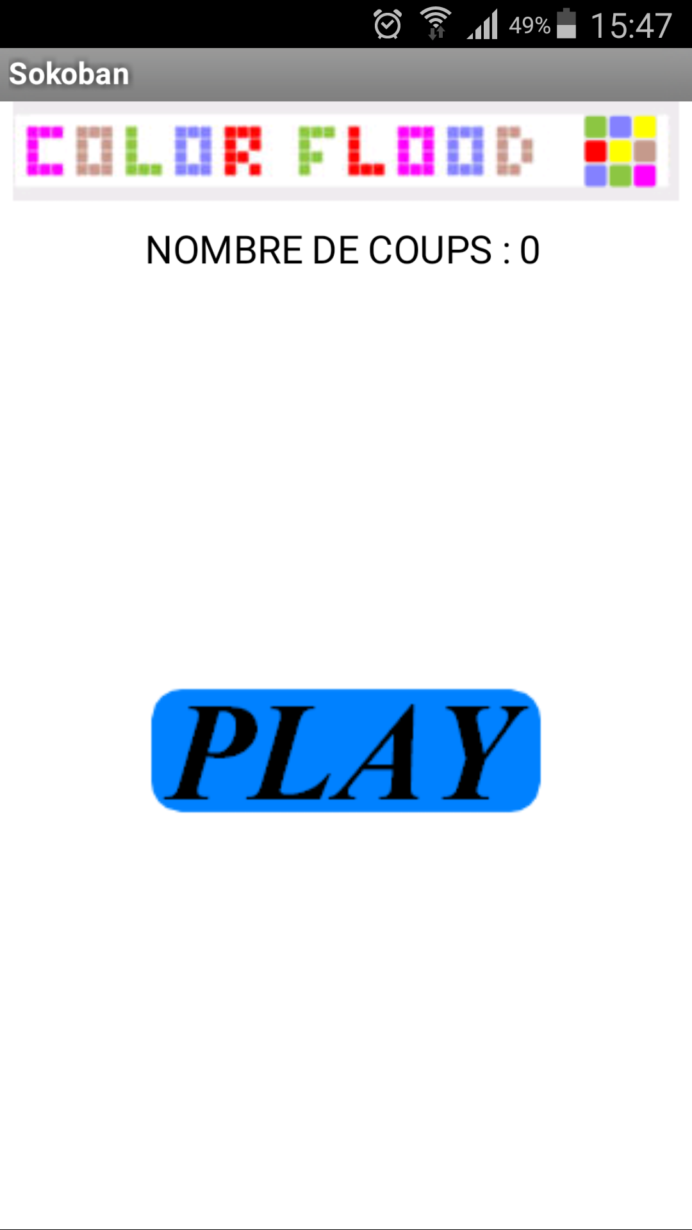

Voici le jeu après avoir appuyer sur “Play”

On a le terrain de jeu

On doit choisir le niveau que l’on souhaite

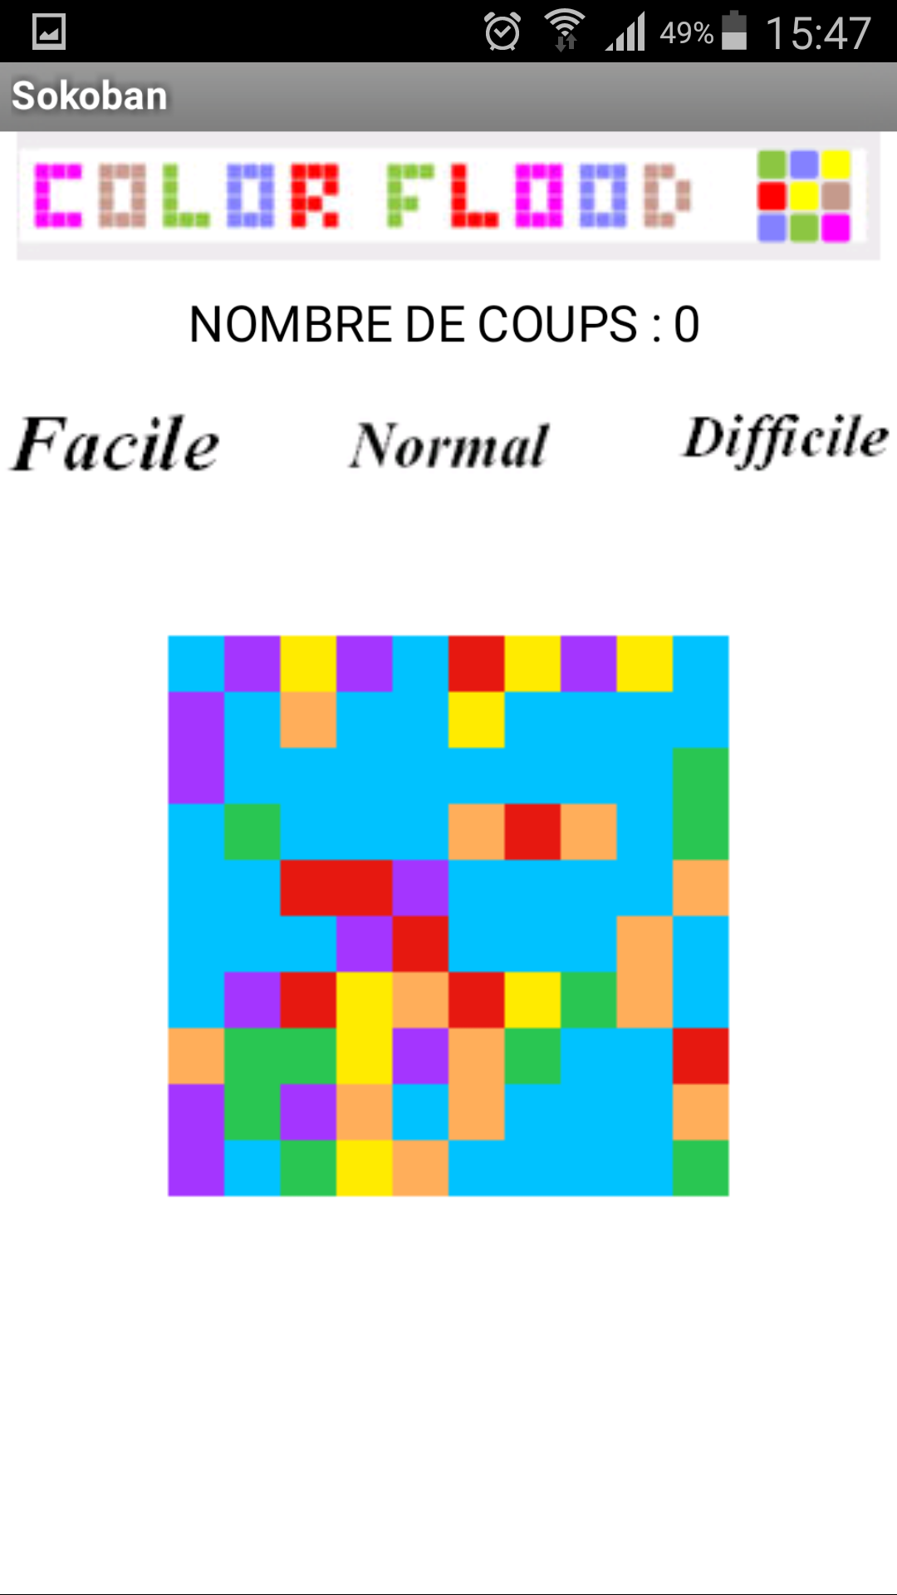

Après avoir choisi le niveau on a le terrain de jeu qui se génère avec les boutons. Une image “validé” permet d’indiquer le niveau choisi. Le nombre de coups est indiqué. A chaque appuie sur les bouton couleur, le nombre de coups s’incrémente.

Pour le niveau facile on active seulement la couleur orange et bleu pour les couleur des cases du jeu, et on fait apparaître les boutons orange et bleu

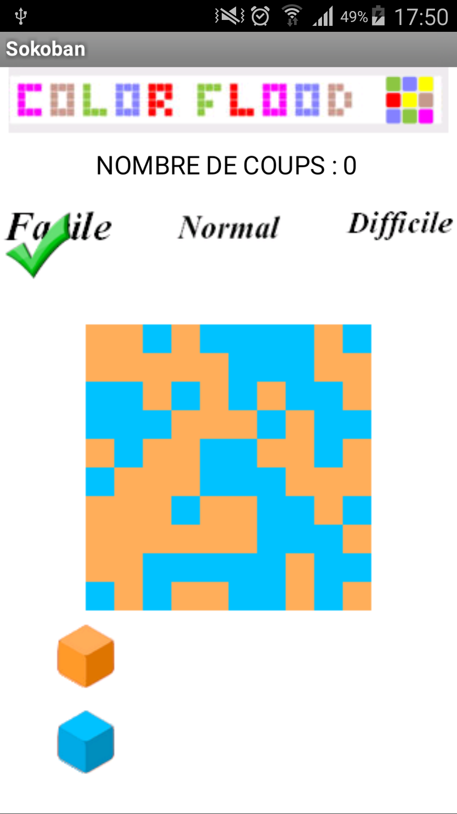

Pour le niveau normal on active seulement la couleur orange, bleu, violet, rouge pour les couleur des cases du jeu, et on fait apparaître les boutons orange, bleu, violet et rouge

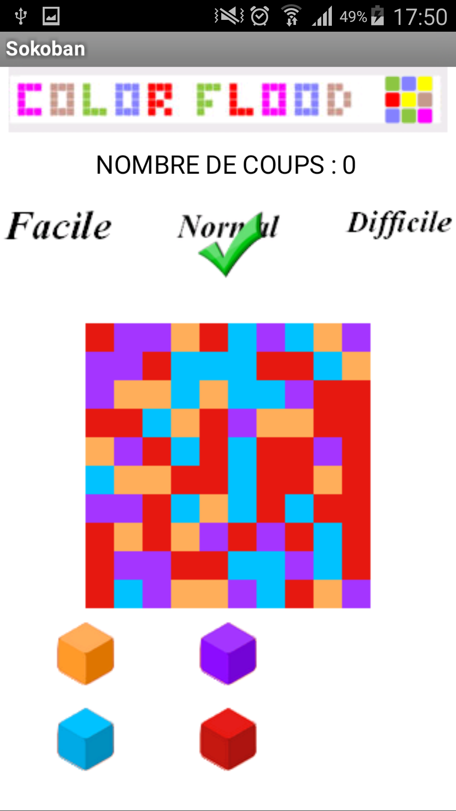

Pour le niveau difficile on active toute les couleur c’est a dire orange, bleu, violet, rouge, jaune et vert pour les couleur des cases du jeu, et on fait apparaître les boutons orange, bleu, violet, rouge, jaune et vert

